**Вариант № 6**

**Билет № 1**

1. Общественная организация первобытного человека.

2. Определите причины и повод национально-освободительного движения 1916 года.

3. Проанализируйте решение Тауке хана, направленное на: А) превращение Совета биев в важнейший орган управления с совещательными функциями; В) Расширение прав биев в судебном производстве.

**Вариант № 6**

**Билет № 2**

1. Начало использования огня.

2. Определите, почему восстание 1916 года приобрело общенародный характер.

3. Оцените историческое значение кровопролитного сражения казахов с джунгарами в 1726 году на берегу реки Буланты.

**Вариант № 6**

**Билет № 3**

1.Казахские батыры XVIII века.

2. Объясните, почему производящее хозяйство уменьшило зависимость древнего человека от природы.

3. Оцените роли партии «Алаш» в национально-освободительном движении Казахстана.

**Вариант № 6**

**Билет № 4**

1. Влияние Февральской революции 1917 года на Казахстан.

2. Анна Иоанновна использовала сложившуюся историческую обстановку в Центральной Азии для реализации одного из стратегических целей Петра I. Назовите это историческое событие. Классифицируйте последствия этого события для царской России по следующим критериям: А) Границы России; В) Экономика России; С) Политический вес России в Центральной Азии.

3. Заполните таблицу «Первоначальные религиозные представления».

|  |  |
| --- | --- |
| ***Виды религии*** | ***Описание*** |
| ***Тотемизм*** |  |
| ***Анимизм*** |  |
| ***Магия*** |  |

**Вариант № 6**

**Билет № 5**

1. Антропологическая характеристика людей раннего железного века.

2. Классифицируйте цели Сырыма Датова в ходе восстания по следующим критериям: А) Отношение к ханской власти; В) Отношение к колониальной политике царской власти.

3. Оцените роль казахской интеллигенции в восстановлении целостности казахских земель в 20 – е годы XX века.

**Вариант № 6**

**Билет № 6**

1. Определите особенности целей восстания Кенесары Касымова.

2. Охарактеризуйте сущность политики индустриализации Казахстана.

3. Отметьте на контурной карте область, где расположен памятник энеолита Ботай. Расскажите о находках, обнаруженных при раскопках данного памятника.

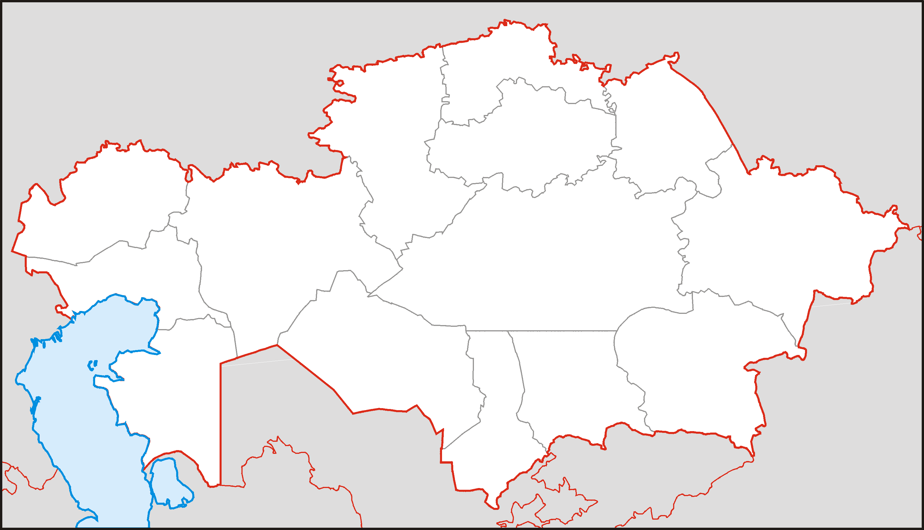

**Вариант № 6**

**Билет № 7**

1. Межнациональные отношения и депортация народов в 30-ые-40-ые годы XX века.

2. Охарактеризуйте влияние таяния ледника на жизнь древнего человека.

3. Установите отличительные особенности Устава 1824 года от Устава 1822 года.

**Вариант № 6**

**Билет № 8**

1. Бегазы – дандыбаевская культура (территория, хозяйство, культура).

2. Докажите, что в социально-экономическом развитии Казахстана второй половины XIX в. произошли крупные изменения.

3. Оцените вклад казахстанцев в победу в Великой Отечественной войне.

**Вариант № 6**

**Билет № 9**

1. Условия жизни народа в Казахской ССР в 1946-1953 годы.

2. Докажите, что «…Кенесары хан был одной из самых сильных пасссионарных (выдающихся) личностей казахской истории» (Л.Н. Гумилев).

3. Отметьте на контурной карте территорию расселения племени саков - тиграхауда. Расскажите об археологических памятниках саков - тиграхауда.

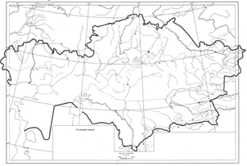

**Вариант № 6**

**Билет № 10**

1. Экономическое развитие Казахстана в начале XX века.

2. Определите, какие изменения произошли в обществе в период «Оттепели».

3. Какие события объединяют 530г. до н.э., 519г. до н.э. и 490г. до н.э. Определите значение этих событий.

**Вариант № 6**

**Билет № 11**

1. Вхождение Казахстана в мировое сообщество.

2. Охарактеризуйте мифологические представления уйсунов об устройстве мира на примере «Каргалинской диадемы».

3. Оцените роль Акмолы в экономическом и политическом развитии Казахстана в XIX веке.

**Вариант № 6**

**Билет № 12**

1. Государственные символы Республики Казахстан.

2. Опишите особенности градостроительства жетыасарской культуры на примере городища Кок – Мардан.

3. Объясните почему в 70-80-ые года XVIII века в Младшем жузе: «…противоречия Нуралы хана с царской администрацией…. не были столь значительны ….по сравнению со все более обострявшимися в этот период противоречиями между ханской властью, крупными феодалами и широкими народными массами…».

**Вариант № 6**

**Билет № 13**

1. Государство хуннов.

2. Определите причины переноса столицы в Астану.

3. Объясните суть колониальной политики Российской империи по отношению к исламу в XIX-XX веках.

**Вариант № 6**

**Билет № 14**

1. Сарматы.

2. Объясните, какую роль играло Кульджинское соглашение в развитии русско-китайской торговли через Казахстан.

3. Оцените взаимоотношения Казахстана с региональными и международными организациями.

**Вариант № 6**

**Билет № 15**

1. Традиционные ремесла казахского народа.

2. Охарактеризуйте мифологические представления саков об устройстве мира на примере головного убора «Золотого человека» из кургана Иссык.

3. Заполните схему «Причины голода в Казахстане в 1931-1933 годы».

**Вариант № 6**

**Билет № 16**

1. Переселение уйгур и дунган в Семиречье во второй половине XIX века.

2. Выразите свое мнение о трудностях и проблемах современного Казахстана в экономике, определив их исторические предпосылки.

3. Сравните исторические личности каганов Ешбар Елтериса и Сулу. Выявите общие и различные черты в их деятельности.

**Вариант № 6**

**Билет № 17**

1. Первые мероприятия большевиков в Казахстане после Октябрьской революции 1917г.

2. Определите причины, побудившие согдийцев переселяться в Жетысу.

3. Оцените роль творческого наследия выдающихся казахских поэтов и жырау XVIII века в развитии культуры.

**Вариант № 6**

**Билет № 18**

1. Попытки экономических реформ во второй половине 50-ых - 60-ых гг. XX века.

2. Охарактеризуйте главные революционные выступления трудящихся в Казахстане в начале ХХ века.

3. Отметьте на контурной карте территорию Кимакского каганата. Назовите племена, входившие в государство.

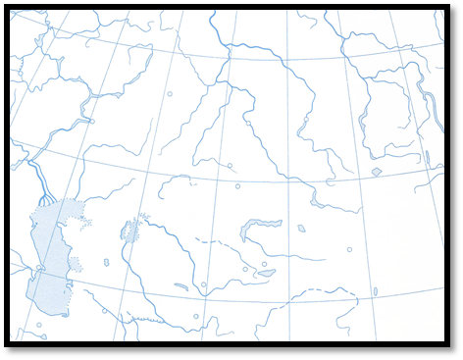

**Вариант № 6**

**Билет № 19**

1. Печатные издания и развитие книгопечатания в Казахстана в начале XX века.

2. Объясните значения терминов «коммендация», «икта», «вакуф».

3. Заполните таблицу:

|  |  |  |
| --- | --- | --- |
| ***Массовые общественные объединения и партии в Казахстане в конце 80-ых и начале 90-ых годов XX века*** | | |
| ***Экологические*** | ***Политические*** | ***Гражданские*** |
|  |  |  |

**Вариант № 6**

**Билет № 20**

1. Кыпчакское ханство (расселение, этнический состав, общественное устройство и хозяйство).

2. Определите кризисные явления в общественно-экономическом положении Казахстана в 1980-1990-е годы.

3. Объясните особенности реформ 1867-1868 годов в Казахстане.

**Вариант № 6**

**Билет № 21**

1. Доисламские религиозные верования на территории Казахстана.

2. Определите негативные и позитивные стороны в политики Временного правительства по отношению к казахам.

3. Объясните, какой вклад в изучение истории казахского народа внесли российские исследователи.

**Вариант № 6**

**Билет № 22**

1. Объединение казахских земель в Казахскую АССР.

2. Охарактеризуйте влияние монгольского завоевания на изменение системы землепользования в Казахстане.

3. Объясните, причины низкого уровня развития просвещения в Казахстане во второй половине XIX века.

**Вариант № 6**

**Билет № 23**

1. Золотая Орда: образование, территория, государственное устройство, общественный строй, политическая история.

2. Определите направления политического развития Казахстана в первые годы независимости.

3. Объясните причины переселения части уйгурского и дунганского населения на территории, подвластные Российской империи.

**Вариант № 6**

**Билет № 24**

1. Участие казахов в Крестьянской войне под руководством Е.Пугачева (1773 – 1775гг.).

2. Объясните, почему улусбеги в Могулистане были только из племени дулат.

3. Оцените статус Казахстана как союзной республики и возможность самореализации республики в условиях Советской власти.

**Вариант № 6**

**Билет № 25**

1. НЭП в Казахстане 1921-1925 годы. Земельно-водная реформа.

2. Охарактеризуйте архитектурное строительство Казахстана XIV – XV веков на примере мавзолея Ходжа Ахмеда Йасауи.

3. Отметьте на контурной карте территорию национально – освободительного восстания под руководством Жанкожи Нурмухамедова. Назовите основные сражения повстанцев с карателями.



**Вариант № 6**

**Билет № 26**

1. Рабочее движение в Казахстане во второй половине XIX века – начале XX века.

2. Возможно, ли было создание социалистического хозяйства в казахском ауле при сохранении кочевого и полукочевого образа жизни.

3. Заполните схему «Предпосылки формирования казахской народности».



**Вариант № 6**

**Билет № 27**

1. Идейные воззрения Алихана Букейханова.

2. Объясните важность присырдарьинских городов для молодого Казахского ханства.

3. Заполните таблицу:

|  |  |  |
| --- | --- | --- |
| ***События в Казахстане в 70-80 годы XX века*** | | |
| ***События*** | ***Причины*** | ***Последствия*** |
| ***События в Целинограде 1979 года.*** |  |  |
| ***События в Алма - Ате 1986 года.*** |  |  |
| ***События в Жана-Узене 1989 года.*** |  |  |
| ***События в Караганде 1989 года.*** |  |  |

**Вариант № 6**

**Билет № 28**

1. Правление хана Есима.

2. Охарактеризуйте причины, характер и движущие силы национально – освободительного восстания 1836-1838 годов.

3. Определите методы, использованные КПСС для уничтожения понятий нация и народность.

**Вариант № 6**

**Билет № 29**

1. Распад СССР. Создание СНГ. Алматинская декларация.

2. Продемонстрируйте уникальное содержание духовной культуры казахского народа через примеры из обычаев и обрядов.

3. Сравните исторических личностей ханов Хакназара и Тауке. Выявите общие и различные черты в их деятельности.

**Вариант № 6**

**Билет № 30**

1. Исторические труды XVI - XVII веков: Мухаммед Хайдар Дулати, Кадыргали Жалаири, Утемис Хаджи.

2. Объясните изменения, которые произошли в судебном деле в результате реформ 1886 года и 1891 года.

3. Оцените историческое значение Постановления ЦК Компартии Казахстана 1988 года.